aestasGIS

*Ramløse d. 5. september 2020*

**Vejledning og dokumentation for Naturstyrelsens GNSS indlæsningssystem.**

GNSS indlæsnings systemet kan benyttes til at importere data fra GNSS systemer i forskellige dataformater og placere data i NST’s centrale database systemer.

Data genereret vha. GNSS systemer kan have en lang række formater bl.a. shape, tab, GeoJSON, GPX o.a.

Indlæsnings systemet er baseret på GDAL/OGR (https://gdal.org) og kan opsættes til at indlæse alle formater som GDAL/OGR kan håndtere (<https://gdal.org/drivers/vector/index.html>).

### Installation

Der findes ikke en specifik installationsprogram til GNSS indlæsningssystemet, men følgende procedure benyttes:

1. GNSS Indlæsningsprogrammet leveres som en zip-fil. Denne zip-fil kan udfoldes (unzippes) på en vilkårlig mappe på brugerens pc.   
     
   Efter unzip-proceduren vil der være en ny mappe: ”*brugervalgt placering”*\nst_sporimport.   
   I denne mappe findes bl.a. de essentielle filer: sporimport.exe, OGRShell.tmpl, profiles.txt samt en under-mappe gdal.   
     
   Øvrige filer/mapper er ikke nødvendige for den basale funktionalitet.
2. Højreklik på fil sporimport.exe og klik på undermenu-punkt ”Opret genvej”. Der oprettes en genvej i den aktuelle mappe kaldet ”sporimport.exe – Genvej” (.lnk).
3. Kopier denne genvej til f.eks. brugerens skrivebord.

Efter installation kan brugeren starte GNSS-import programmet ved at dobbelt-klikke på genvejen.

### Brugervejledning

1. Data fra GNSS enheden kopieres til en datamappe på samme pc-system som GNSS-import programmet. Det bør dog ikke være samme mappe, som selve sporimport programmet er placeret i.
2. Start program sporimport.exe ved at dobbeltklikke på genvejen. Der vises følgende dialog:

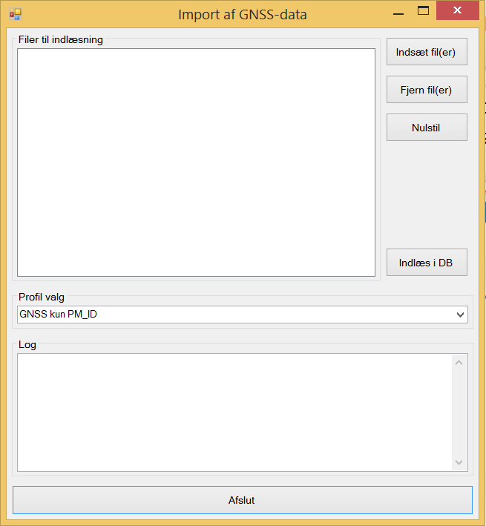

Trykknapperne i bruger dialogen har hver sin funktion. De beskrives i den rækkefølge, som de skal benyttes i.  
  
Knap ”**Indsæt fil(er)**”: Viser et skærmbillede til at vælge en eller flere datafiler. Vælg de shape/tab filer (eller andre formater), som skal indlæses i databasen.  
   
Man skal kun markere ”hoved-filen” dvs. ”.shp” eller ”.tab”, **ikke** evt. ekstrafiler med samme fornavn og forskelligt efternavn. F.eks.: Kun ”min_fil.**shp**”, men ikke ”min_fil.shx”, ”min_fil.idx” osv.  
  
Knap ”**Fjern fil(er)**”: Man kan fjerne allerede valgte, men uønskede, data filer fra import listen ved at markere de uønskede filer og derefter trykke på knap ”Fjern fil(er)”.   
  
Markering af filerne kan foretages vha. standard markerings metoder inkl. brug af shift og ctrl tasterne under markering.  
  
Knap ”**Nulstil**”: Fjerner alle valgte filer fra indlæsningslisten  
  
Valgliste ”**Profil valg**”: Viser en række profil valg.   
Før indlæsning i databasen af de valgte datafiler, skal den korrekte profil vælges.  
   
Hver profil indeholder oplysninger, som styrer inddata format og valg af database / tabel, som data indlæses til. Der kan kun vælges en profil pr. indlæsning, så alle valgte datafiler, som skal indlæses i sessionen, skal har samme format.   
   
  
Pt. er der **4** profiler:  
  
”**GNSS standard**”: indlæser standard GNSS-filer til database ”drc-spor”, tabellerne ”gnssdata.gnss_flader”, ”gnssdata.gnss_linjer”, ”gnssdata.gnss_punkter”.   
  
Under indlæsning bliver inddata splittet op efter type, således flader havner i ”gnss_flader”, linjer i ”gnss_linjer” og punkter i ”gnss_punkter”.   
  
”**GNSS kun PM_ID**”: indlæser et tidligt, nu pensioneret, format af GNSS-filer til database ”drc-spor”, tabellerne ”gnssdata.gnss_flader”, ”gnssdata.gnss_linjer”, ”gnssdata.gnss_punkter”.   
  
”**TEST standard**”: indlæser standard GNSS-filer til database ”drc-spor”, tabellerne ”gnssdata.test_flader”, ”gnssdata.test_linjer”, ”gnssdata.test_punkter”.   
  
”**TEST kun PM_ID**”: indlæser et tidligt format af GNSS-filer til database ”drc-spor”, tabellerne ”gnssdata.test_flader”, ”gnssdata.test_linjer”, ”gnssdata.test_punkter”.   
  
Profilerne ”TEST_…” er formatmæssigt ens med ”GNSS_…”, blot skrives data ind i ”test” tabeller i stedet for de ”rigtige” tabeller. Så ”TEST…” profiler er til testning (!) og øvelse for nye brugere.

Knap ”**Indlæs i DB**”: starter selve indlæsning i databasen. Evt. lognings informationer vises løbende i tekstfelt ”**Log**”.

Knap ”**Afslut**”: Afslutter program.

### Opsætning af profiler.

De forskellige GNSS enheder i Naturstyrelsen har forskellige opsætninger mht. hvilke parametre som gemmes i datafilerne, som enhederne producerer.   
  
Data tabellerne i den centrale database har et format, dvs. et bestemt sæt af felter, som gemmes i tabellen. Der er typisk forskel på GNSS dataformaterne og det benyttede format i databasen

De enkelte profilers opgave er at tilpasse data fra GNSS enhederne under indlæsningen, således at GNSS data kan skrives ind i de korrekte felter i database-tabellen

Processen styres af 2 filer placeret i samme mappe som selve programmet:

1. **OGRShell.tmpl**  
   Er en skabelon for den kommandoprocedure, som genereres for hver datafil, som skal importeres til en database tabel. Denne skal yderst sjældent rettes. Den har pt. følgende udseende:  
     
   **@echo off**

**chcp 65001  
set OSGEO4W_ROOT=*homedir*\gdal  
set path=%OSGEO4W_ROOT%\bin;%OSGEO4W_ROOT%\apps\proj-dev\bin;%OSGEO4W_ROOT%\apps\gdal-dev\bin;%WINDIR%\system32;%WINDIR%;%WINDIR%\system32\WBem  
set JPEGMEM=1000000  
SET PROJ_LIB=%OSGEO4W_ROOT%\share\proj  
SET PGCLIENTENCODING=*encoding*  
*commandline\***

**REM pause**

Skabelonen indeholder en række dos kommando linjer hvor forskellige nøgler erstattes af en værdi, f.eks. *homedir*. Indlæsningsprogrammet skaber en kopi af denne skabelon, erstatter alle nøgler med aktuelle værdier og eksekverer slutteligt den genererede kommandoprocedure.

1. **Profiles.txt**  
   Indeholder konverterings definitioner for hvert format. En linje for hver profil.   
   Hver konverterings definition består af en række parametre. Linjerne har følgende udseende Der findes følgende parametre:

**<navn på profil>#<tegnsæt kode for inddata>§<ogr2ogr kommandolinje>**

**<navn på profil>**, f.eks. ”GNSS standard”. Der dette navn, som vises i valgboks ”Vælg profil”  
  
”**#**”er et skilletegn  
  
**<tegnsæt kode for inddata>**, f.eks ”UTF8” eller ”WIN-1253””**§**” er skilletegn  
  
**<ogr2ogr kommandolinje>,** f.eks. ”ogr2ogr.exe --config MSSQLSPATIAL_USE_BCP false…*meget mere tekst*”  
  
Denne kommandolinje er meget lang og kompleks skabelon for en ogr2ogr kommando. Skabelonen indeholder nøgler, hvor nøglen udskiftes med aktuelle værdier. Den genererede kommandolinje indsættes slutteligt i template OGRShell som erstatning for parameter **\*commandline\***

Eksempel på en samlet linje i profiles.txt (Den samlede linje er grundet længden splittet op over flere linjer i notatet):

**GNSS standard#UTF8§ogr2ogr.exe --config MSSQLSPATIAL_USE_BCP false -append -update -a_srs EPSG:25832 -nlt PROMOTE_TO_MULTI -nln transit.gnss_data -dialect SQLITE -sql "SELECT ID AS id, TYPENAVN AS typenavn, KATEGORI AS kategori, REGISTRE AS registrering, BEMARKNING AS kommentar, DATO AS oprettet, INITIALER AS ini, '*filename*' AS filepath, geometry as sp_geometry from ""*tablename*"" where IsEmpty(geometry) = 0 and IsValid(geometry) = 1" -f "MSSQLSpatial" "MSSQL:server=localhost\SQLExpress;database=drc-spor;trusted_connection=yes;" "*filename*"**

Røde tekststumper: information, som bestemmer placeringen af import data i databasen

Grønne tekststumper: information, som fastlægger konvertering af data fra GNSS datafilens felter til databasen tabellens felter.   
  
Ved ændring af de farvede parametre kan kommandolinjen tilpasses nye inddata formater eller andre placeringer i de centrale database systemer.

Nøgler indkapslet i ** (Blå tekststumper): Disse bliver automatisk udskiftet af import programmet med relevante værdier.

Det anbefales kraftigt, at man er bekendt med brugen af ogr2ogr fra GDAL før man forsøger at lave tilføjelser/rettelser. Eller at kontakte AestasGIS for assistance.

### Trigger til indlæsnings-tabel i database Tabellen, som data indlæses i, er ikke den endelige placering af data i databasen.

Denne tabel er udstyret med en ”instead of” trigger funktion, som aktiveres ved modtagelse af data til tabellen modtager data.

**CREATE TRIGGER transit.gnss_data_trigger ON transit.gnss_data**

**WITH EXECUTE AS CALLER**

**INSTEAD OF INSERT**

**AS**

**BEGIN**

**– rigtig meget kode … se definition i databasen**

**END**

Triggeren har grundlæggende følgende funktioner

* Opsplitte data i de hovedtyper : Punkter, linjer og polygoner
* Undersøger, om de enkelte geometrier allerede findes i databasen. Dvs. om der i forvejen findes et objekt med præcis samme geometri og samnme tematiske information.
* Afhængig af de 2 undersøgelser placeres indkomne data i 6 forskellige tabeller i det centrale system.

1. Tabel til punkter
2. Tabel til punkter, hvor geometrien er en duplikat
3. Tabel til linjer
4. Tabel til linjer, hvor geometrien er en duplikat
5. Tabel til polygoner
6. Tabel til polygoner, hvor geometrien er en duplikat

Pt finder der 2 triggere. Hver trigger er knyttet til hhv ”drift” tabellerne og til ”test” tabellerne. Hver trigger er funktionelt ens, men placerer data i hver sin gruppe (på 6 tabeller).  
  
Triggerne er kommenteret i detaljer i selve trigger definitionen i databasen.

Det anbefales kraftigt, at man er bekendt med brugen af MS-SQL Server trigger funktionalitet før man forsøger at lave rettelser. Eller at kontakte AestasGIS for assistance

Med venlig hilsen

Bo Victor Thomsen

GIS- & Databasespecialist, Civilingeniør

aestasGIS